Enerji Politikaları Uygulama ve Araştırma Merkezi
  - 2018
Faaliyet Raporu
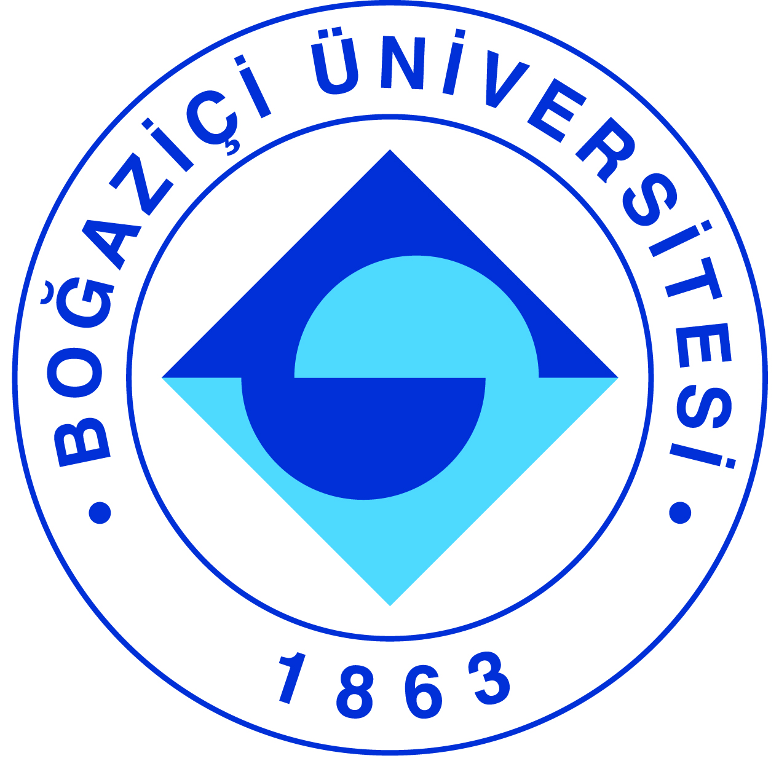

I-MERKEZİN MİSYON VE VİZYONU

Misyon : Enerji politikaları üzerine çok-disiplinli bir perspektiften bilimsel araştırmalar yaparak, eğitimler düzenleyerek, ulusal ve uluslararası işbirlikleri tesis ederek ve yaygın katılımlı tartışma platformları oluşturarak rasyonel karar vermeye akademik katkı sağlamak, kamu yönetimine, politika oluşturuculara, piyasa oyuncularına, enerji politikaları üzerine karar vericilere, ve uzmanlara bilimsel, şeffaf, güvenilir ve kolay erişilebilir bir danışma ve karar destek ortamı sunmak.

Vizyon: Bilgiyi doğru, tarafsız, çok disiplinli ve bilimsel temellere dayalı olarak bütünsel bir değerlendirme ile şeffaf bir ortamda oluşturup yayan araştırma ve uygulama merkezi olarak ulusal, bölgesel ve uluslararası düzeyde enerji politikalarının geliştirilmesinde ve uygulamasında söz sahibi olmak.

II-MERKEZİN TARİHÇESİ, AMACI VE HEDEFLERİ

EPAM, Enerji Politikaları Araştırma ve Uygulama Merkezinin kuruluşu 18 Aralık 2014 tarih ve 29209 Sayılı Resmi Gazete’de yayınlanan Yönetmelik ile birlikte resmileşmiştir. EPAM’ın amacı Türkiye’de Enerji Piyasalarına ilişkin doğru ve güvenilir bilgi kaynağı oluşturmak, enerji politikalarına ilişkin araştırma ve yayınlara öncülük etmek ve bu konuda bağımsız, akademik ve güçlü bir referans kaynak olmak üzere çalışmalar yapmaktır. Hedefi Türkiye’nin enerji politikalarına yön vermek ve kamu kurumlarının ve özel sektörün daima başvurduğu referans kurum olmaktır.

III-MERKEZİN TEMEL POLİTİKA VE ÖNCELİKLERİ

Merkezin temel politikası öncelikli olarak kurumsallaşmak, ilgili Kurumlar ile güçlü bir network kurmak ve kamu oyunda tanınır hale gelmek sureti ile bu alanda ihtiyaç duyulan bağımsız ve güçlü referans kurum olma özelliğini sağlayacak ilk çatıyı kurmakla başlamaktadır. Bu amaçla öncelikli olarak merkezin kurumsal alt yapısını güçlendirmek, yapılacak akademik ve bilimsel çalışmalara finansal kaynak oluşturmak ve bunu takiben referans kurum olabilmek için güvenilir nitelikli çalışmalar yapmak ve merkezin kadrosunu güçlendirmektir. Bu amaçla öncelikli olarak Enerji ve Tabii Kaynaklar Bakanlığı ve Enerji Piyasası Düzenleme Kurumu ile yakın bir çalışma ortamı oluşturmak üzere önceliklerini şekillendirmiştir.

IV-MERKEZ TARAFINDAN DÜZENLENEN BİLİMSEL TOPLANTILAR

Toplantının Adı : Financial and Regulatory Risk in Energy
Düzenleyen Merkez Üyesi : Gürkan Kumbaroğlu
Tarih : 22-23 Eylül 2018
Düzenlendiği Yer : Boğaziçi Üniversitesi
Katılımcı Sayısı : 17
Sunulan Bildiri Adedi : 6

Toplantının Adı : Elektro Mobilite Çalıştayı
Düzenleyen Merkez Üyesi : Gürkan Kumbaroğlu, Cem Avcı
Tarih : 23 Kasım 2018
Düzenlendiği Yer : Boğaziçi Üniversitesi
Katılımcı Sayısı : 21
Sunulan Bildiri Adedi : 3

V-MERKEZDE SÜRDÜRÜLEN PROJELER VE RAPOR DÖNEMİNDE TAMAMLANAN PROJELER

Proje Adı : Doğalgaz Piyasası TAKASBANK Üye Davranışları Dahilinde
Özelleştirilmiş Risk Puantajı Projesi
Yürütücüsü : Gürkan Kumbaroğlu
Destekleyen Kuruluşlar : TAKASBANK
Başlangıç Yılı : 2018
Durumu : Devam Ediyor

VI-MERKEZİN 2019 YILI İÇİN YILLIK ÇALIŞMA PROGRAMI

Performans Değerlendirme Kriterleri
Kriterler | Sayısal Hedef
Çalıştay/panel /sempozyum organizasyonu | En az 2 etkinlik organizasyonu
Boğaziçi Üniversitesi Enerji Modelleme Sistemi BUEMS’in Merkez kapsamında kullanılması | BUEMS sonuçlarının sunulduğu en az 1 adet EPAM Working Paper basımı

VII- MERKEZ’İN 2018 YILI İÇİN BELİRTMEK İSTEDİĞİ BAŞKA FAALİYETLER / BAŞARILAR

1-Boğaziçi Üniversitesi Endüstri Mühendisliği bünyesinde yürütülen bir TÜBİTAK projesi kapsamında ve bölümün Enerji Sistemleri Modelleme Laboratuvarında geliştirilen Enerji Modelleme Sistemi BUEMS için Teknoloji Transfer Ofisi üzerinden başlatılan patent başvurusu süreci devam etmektedir. Merkezin bu modelleme sistemi patent sürecini tamamlayıp bilimsel çalışmalarını geliştirmesi ve düzenli yayınlar üretmesi öngörülmektedir.

2-Ulaştırma Bakanlığı Altyapı Genel Müdürlüğü ile Elektrikli Araçların yaygınlaştırılması ve Kanal İstanbul’un Enerji Kanalı olarak geliştirilmesine yönelik Master Planı üzerine toplantı yapılmıştır.

